Chapitre 7. Un support géométrique pour aborder le nombre dérivé : la tangente à un cercle d’Euclide à Descartes.

Rédaction : Marie-Line Moureau
Expérimentation : Évelyne Barbin, Anne Boyé, Annabelle Burot, Carène Guillet, Marie-Line Moureau, Catherine Nizan-Picard, Isabelle Voillequin (Groupe Histoire et Enseignement des Mathématiques de l’IREM des Pays de la Loire)
Avertissement
Ce document est un complément numérique au chapitre 7 de l’ouvrage Vivre les mathématiques par des approches historiques, ADAPT, 2024. Il est mis à disposition pour être utilisé en classe, avec ou sans modifications, mais n’a ni valeur de modèle, ni de recette. L’enseignant⋅e pourra pleinement se l’approprier et l’adapter à la réalité, unique, de sa classe, en comprenant son rôle et sa place dans une séance, ses objectifs et la façon dont il a été conçu par ses autrices. Ce travail nécessite la lecture préalable du chapitre auquel il se rattache dans l’ouvrage susdit.

Tangente à un cercle. Exercices

- Trouvé sur Internet : quel lien avec le texte d'Euclide ?
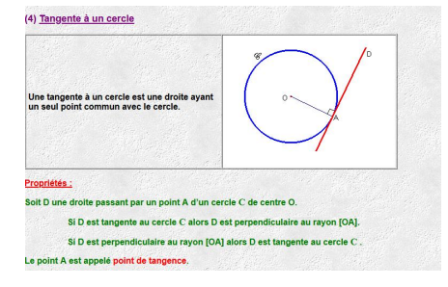

- Constructions
On considère un cercle de centre O.
- Placer un point A sur ce cercle puis construire la tangente au cercle passant par A.
- Placer un point B dans ce cercle puis construire la ou les tangentes au cercle passant par B.
- Placer un point C à l'extérieur de ce cercle puis construire la tangente au cercle passant par C.

- Exercice de recherche à la maison
Les quatre points $A$, $B,$ $C$ et $D$ sont alignés et $A$ est le centre du cercle de diamètre [$BD$].

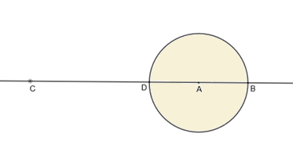

Sachant que $CD$= 8 et $AB$ = 5, quelle est la longueur du plus court chemin de $C$ à $B,$ sans traverser le disque de centre $A$ ?

